Создано 02 мая 2018 года (описано только создание учетной записи).

1.Для регистрации учетной записи перейдите по ссылке <https://ukrposhta.ua/en/login/>.

2. Нажмите на кнопку “Registration”.

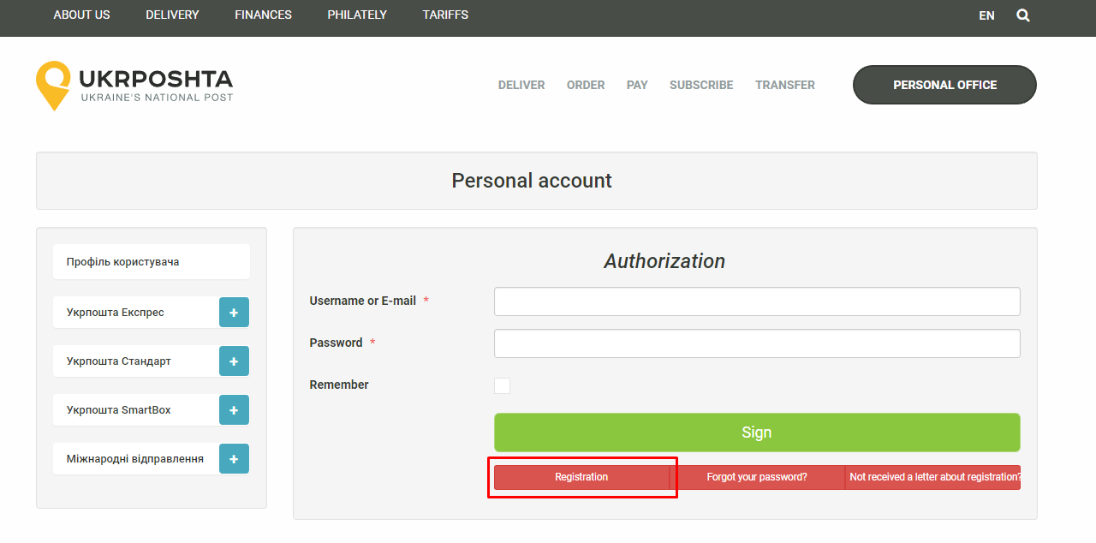

3. В открывшейся форме укажите необходимые данные и нажмите на кнопку “Send”.

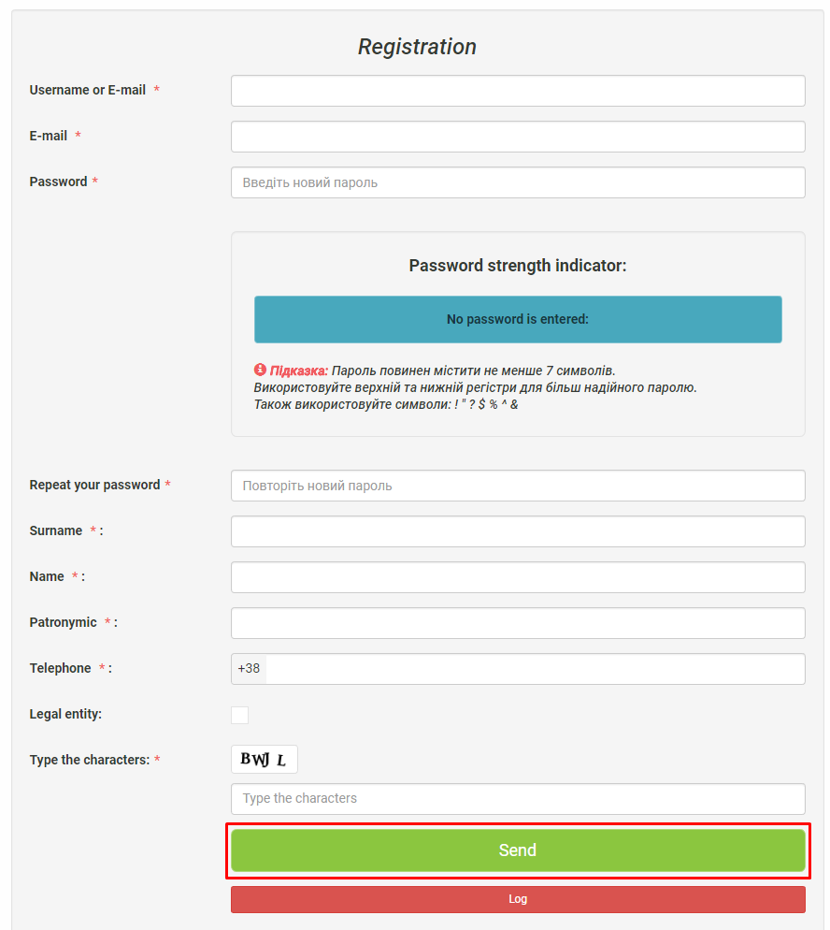

4. После отправки данных подтвердите регистрацию через e-mail.

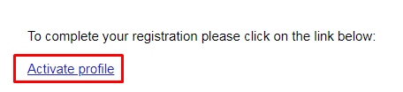

5. Далее вы будете перенаправлены на страницу входа в аккаунт. Укажите свои логин, пароль и нажмите на кнопку “Sign”.

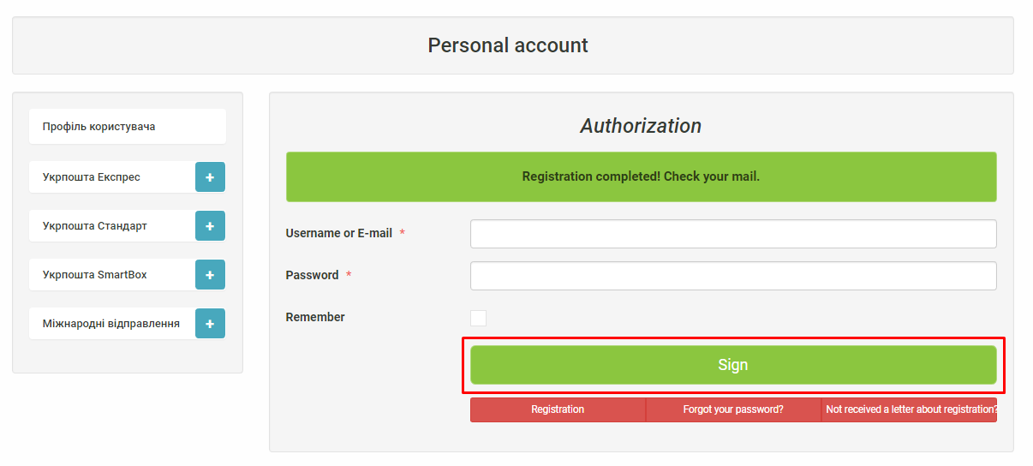

6. Регистрация прошла успешно.

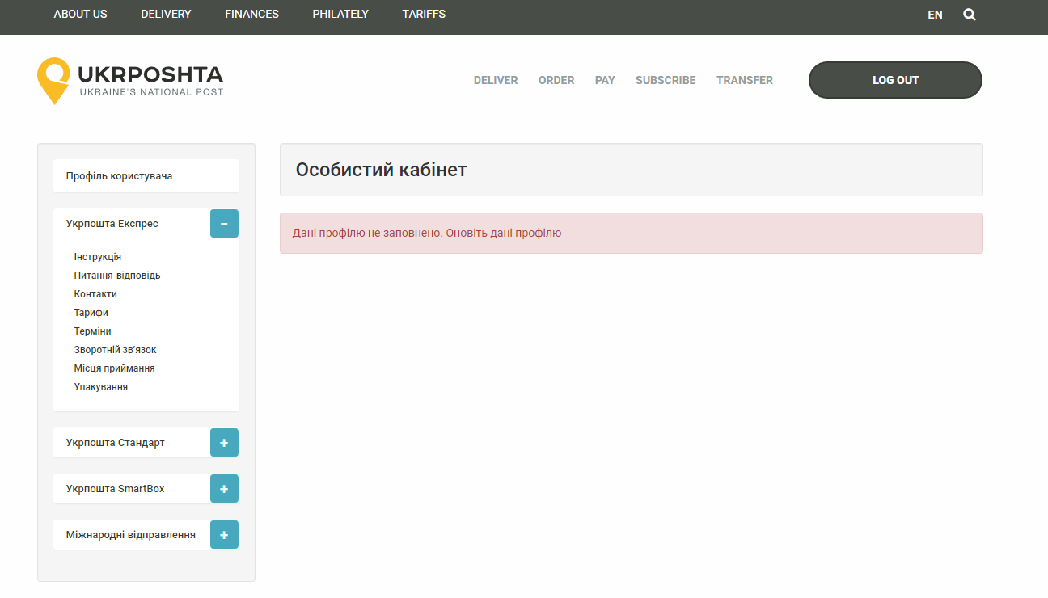

7. Для получения Client ID и Client Secret свяжитесь с администрацией сервиса УкрПошта.